**팀 작품 진행사항**

2017180006 김지영

2017184002 구건모

2017184024 이예지

**2~3월 진행 스케줄표**

상단부터 차례대로 김지영, 구건모, 이예지 순

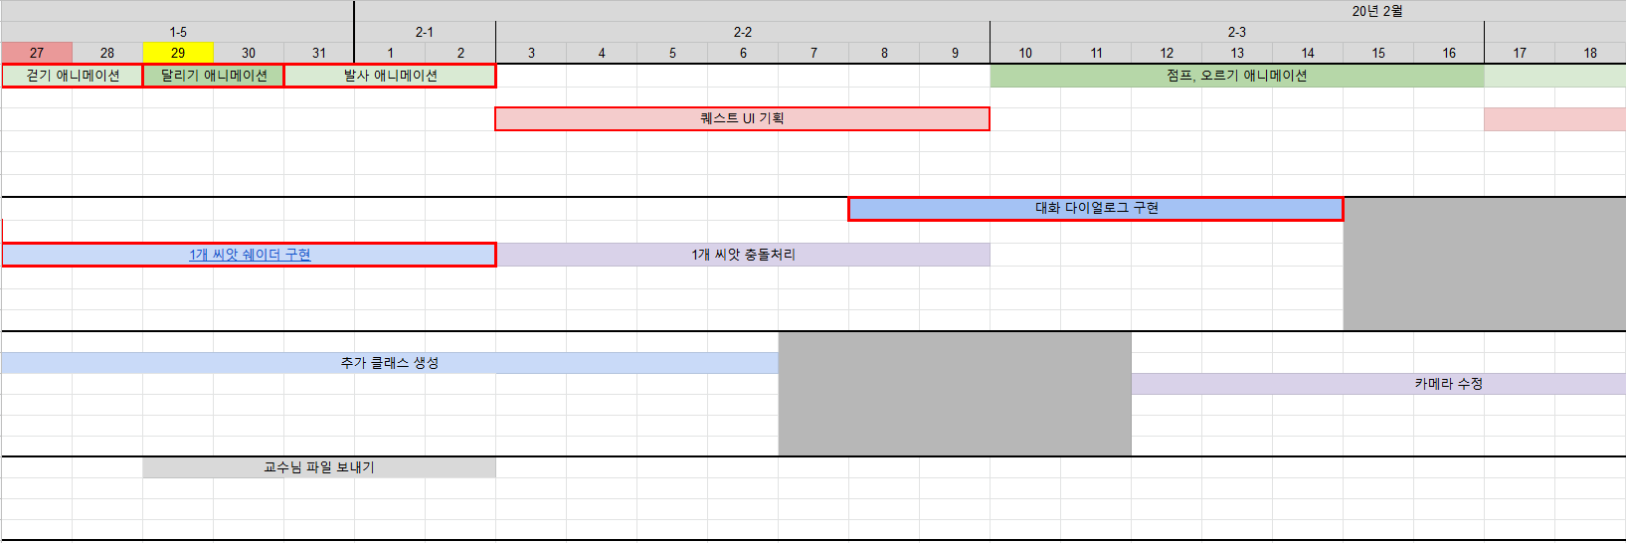

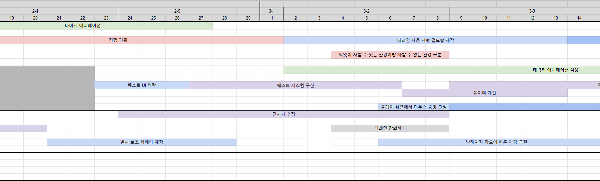

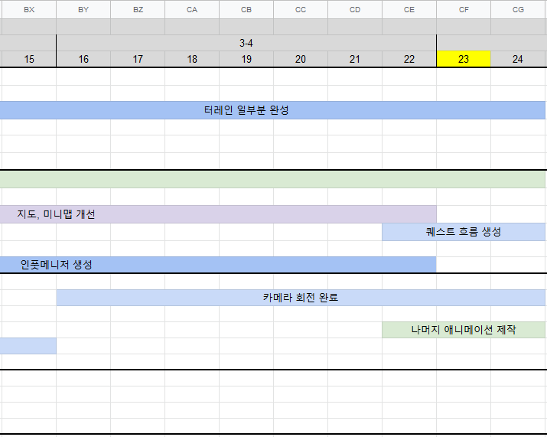

**모델 & 애니메이션 제작**

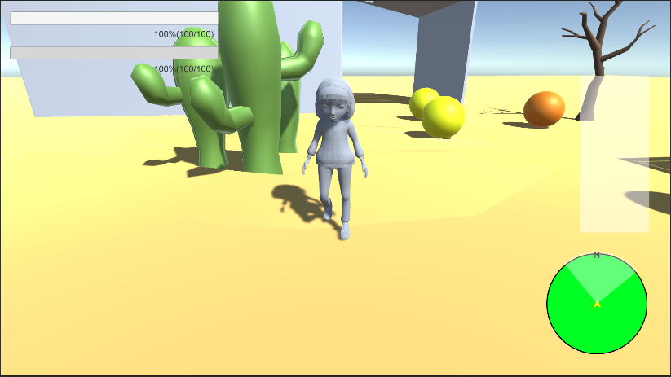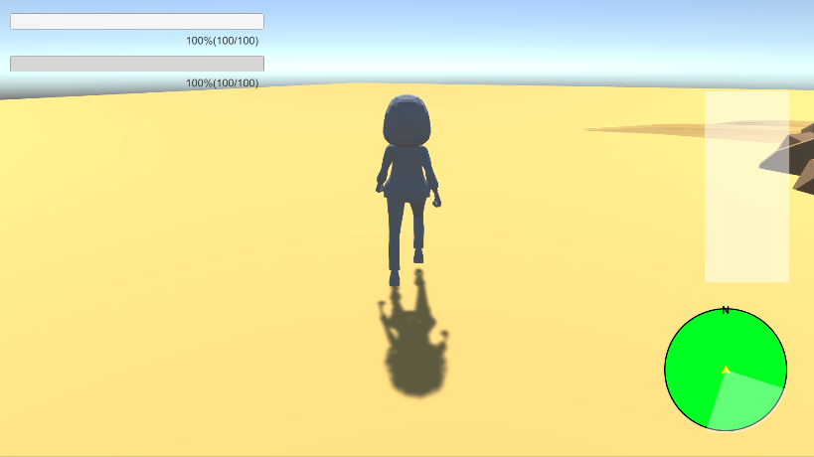

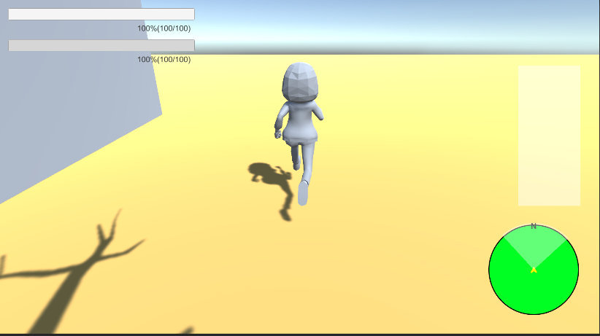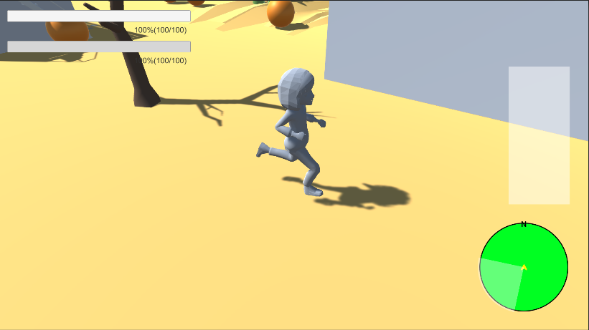

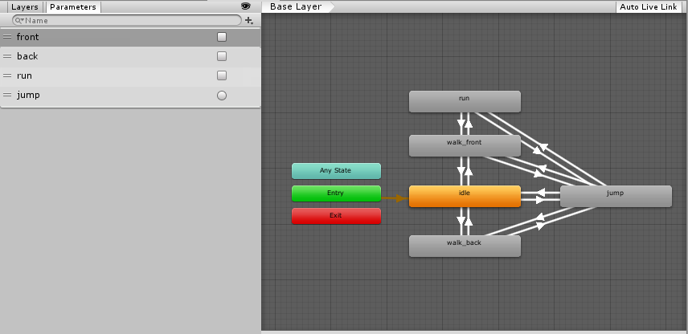

걷기, 달리기, 점프 등 여러 애니메이션을 제작하여 유니티에 적용

**맵 제작**

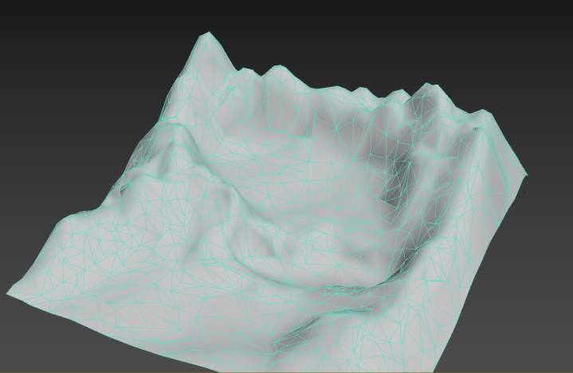

터레인으로 맵 제작후 3dmax에서 로우폴리곤으로 변경

**카메라**

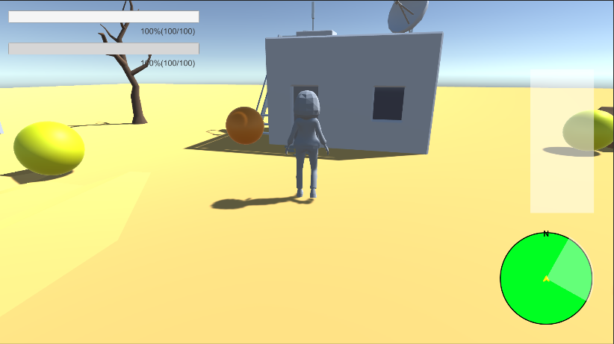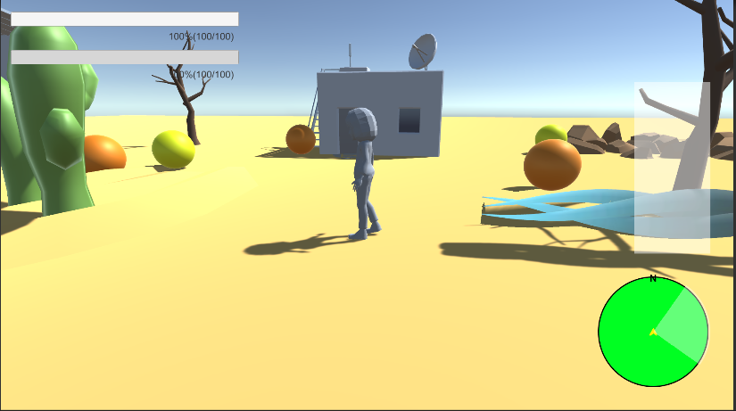

마우스로 카메라를 회전시키고 카메라가 바라보는 방향을 향해 캐릭터가 이동하도록 하되 입력키가 들어올때는 캐릭터만 그 방향으로 회전하고 카메라는 회전하지 않음

**발사보조 카메라**

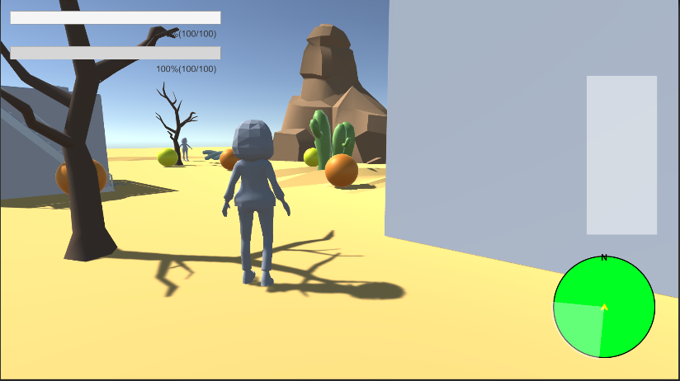

발사할때는 카메라가 발사할 지점을 바라보되 카메라 회전은 캐릭터 중심으로 한다. 그리고 캐릭터는 발사 지점을 바라보도록 한다.

**퀘스트**

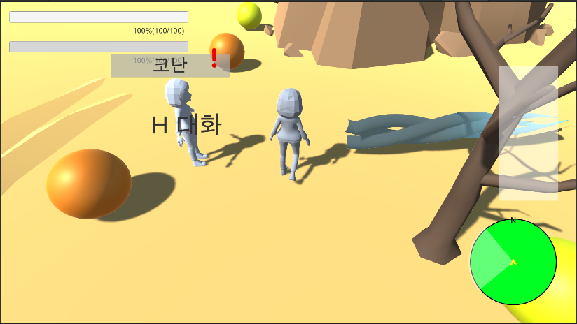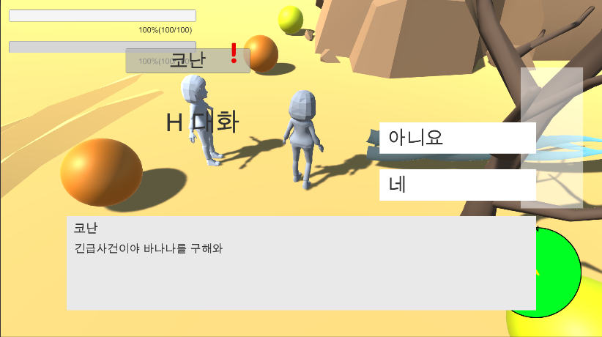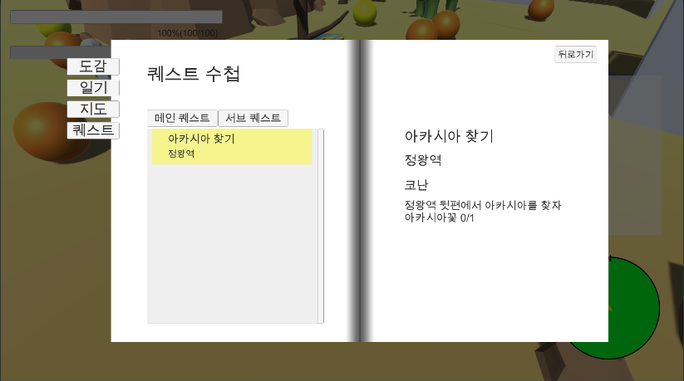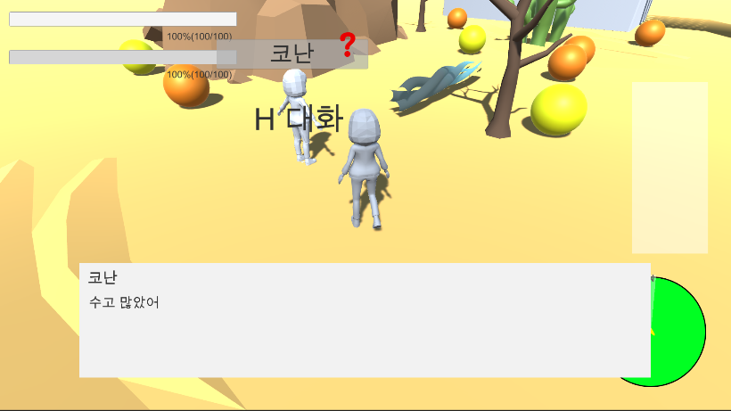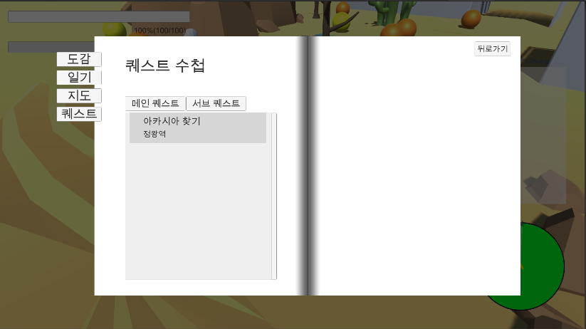

퀘스트 수락과 UI를 제작

**식물**

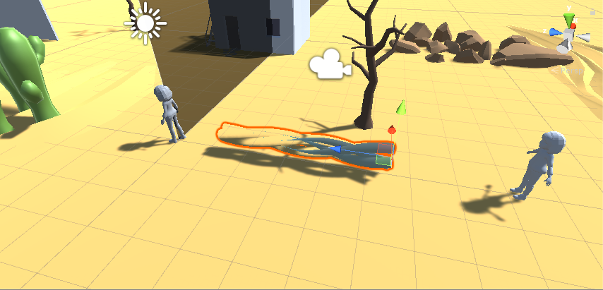

식물 쉐이더 제작

**커밋 횟수**

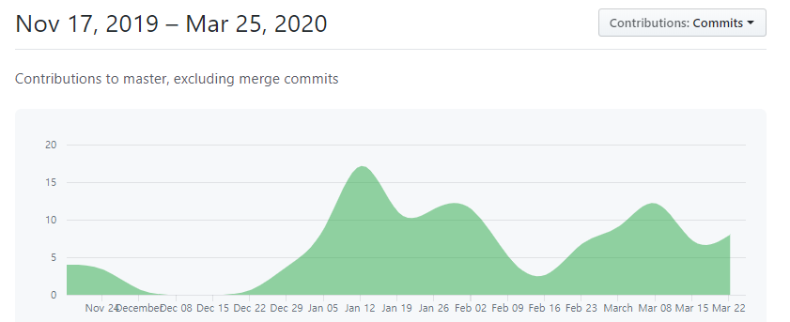

총 커밋 횟수 – 134번

**앞으로의 스케쥴**

상단부터 차례대로 김지영, 구건모, 이예지 순

